Zadanie 1
W Panelu sterowanie kliknij Dodaj lub usuń konta użytkowników.
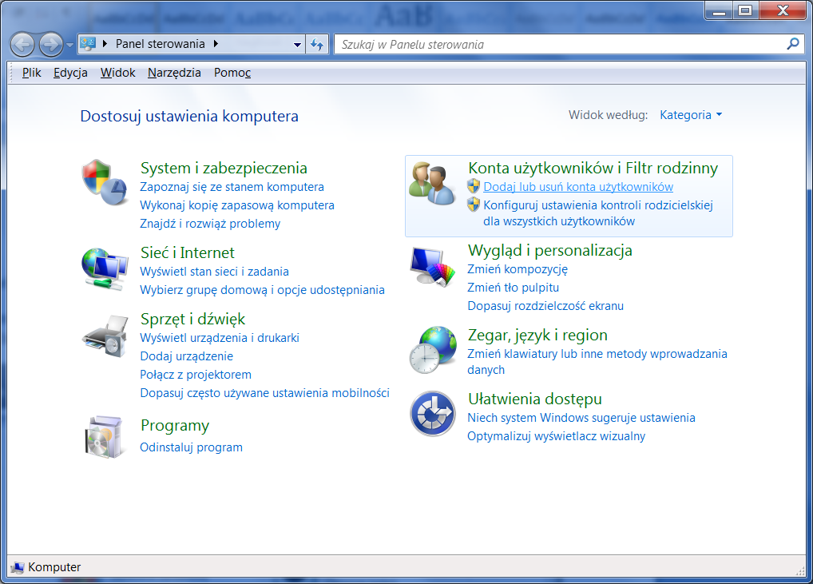
W nowym oknie kliknij Utwórz nowe konto, w kolejnym wprowadź nazwę konta (Pracownik), wybierz typ konta (Użytkownik standardowy) i kliknij Utwórz konto..
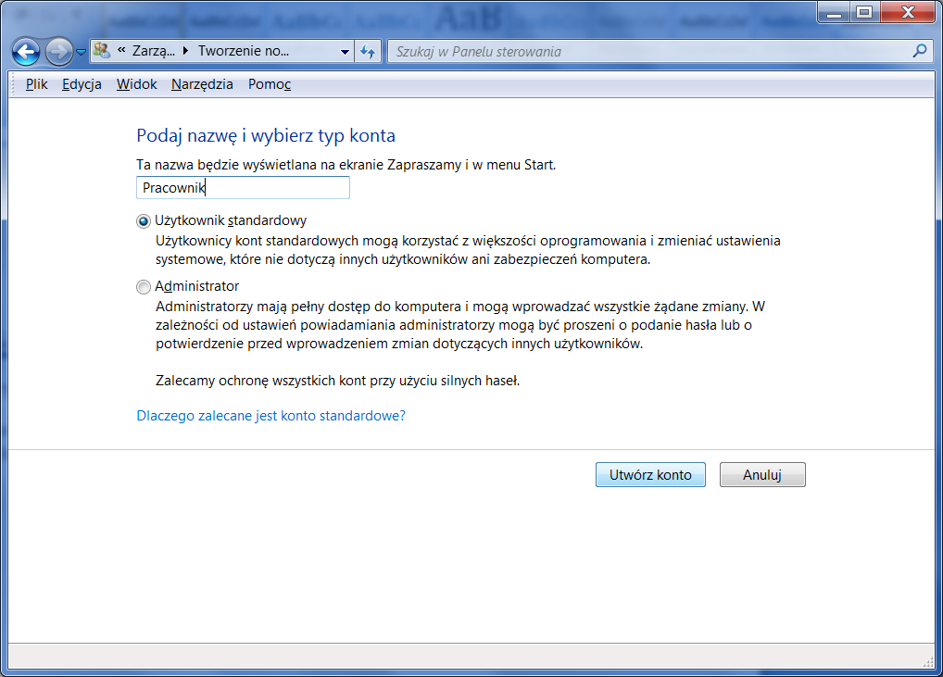
Nowe konto zostanie dodane do kont już istniejących.
Kliknij na nowo utworzone konto Pracownik.
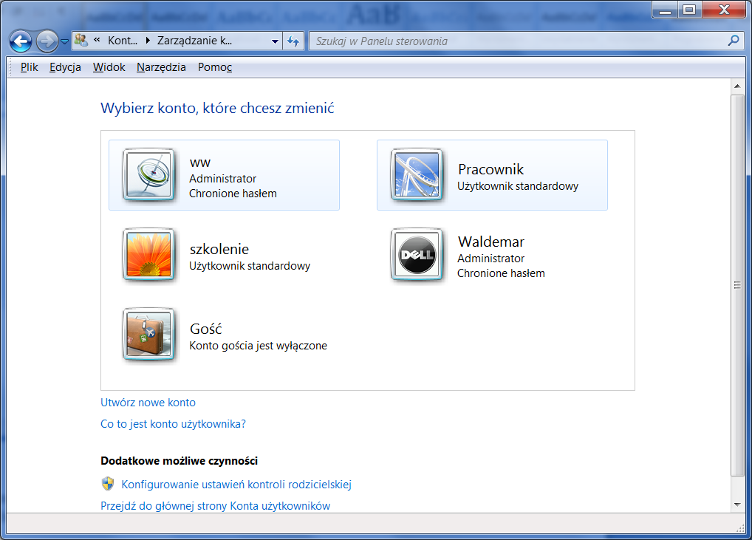
Kliknij Utwórz hasło.
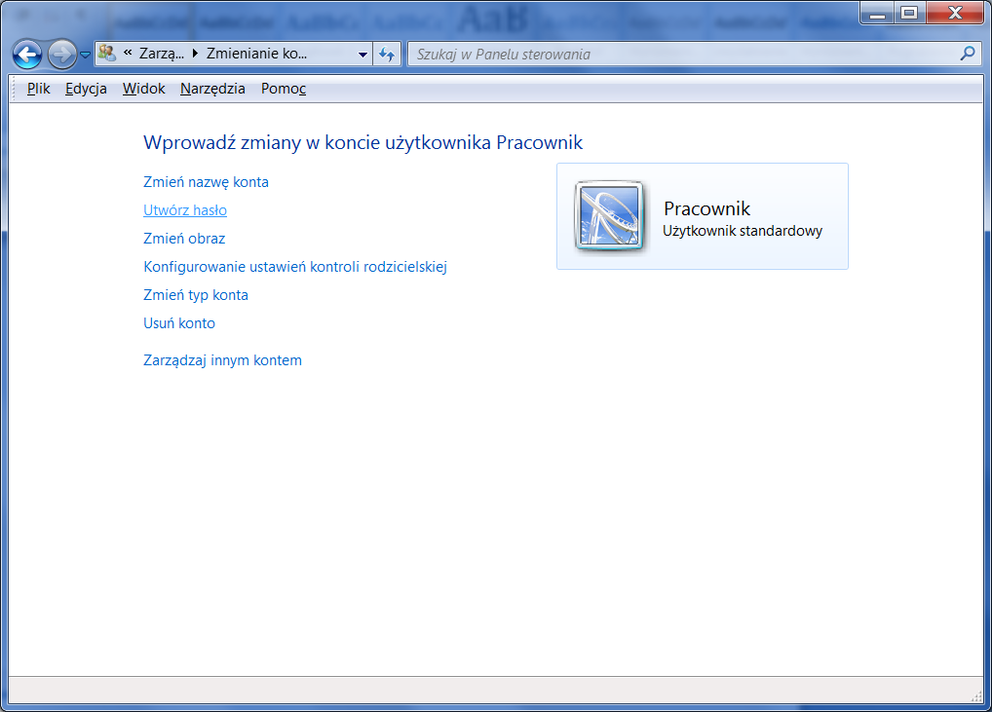
Wprowadź w obydwu widocznych na rysunku poniżej polach hasło qwerty i kliknij Utwórz hasło.
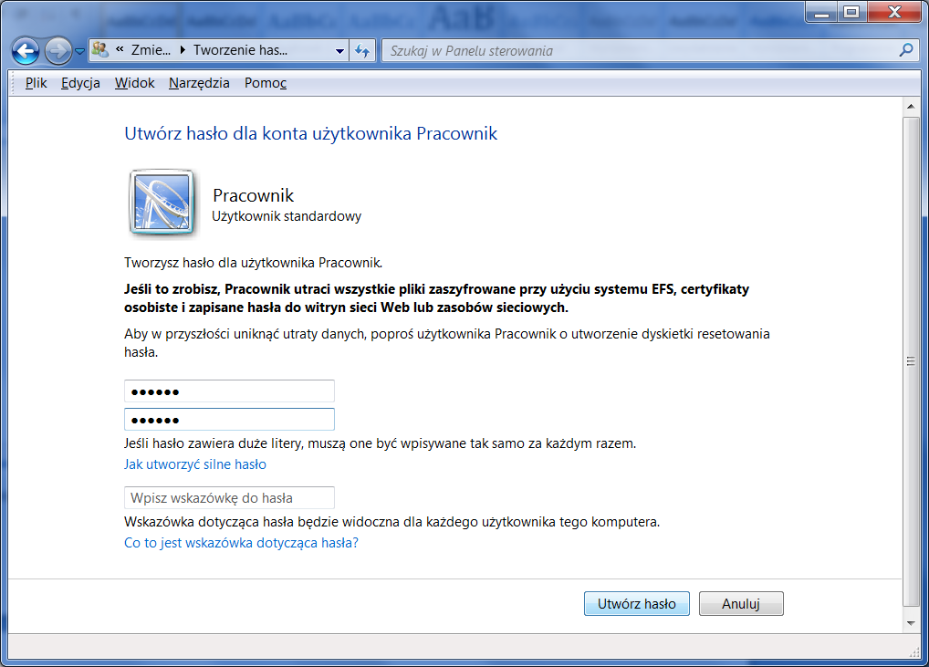
Kliknij Zmień obraz.
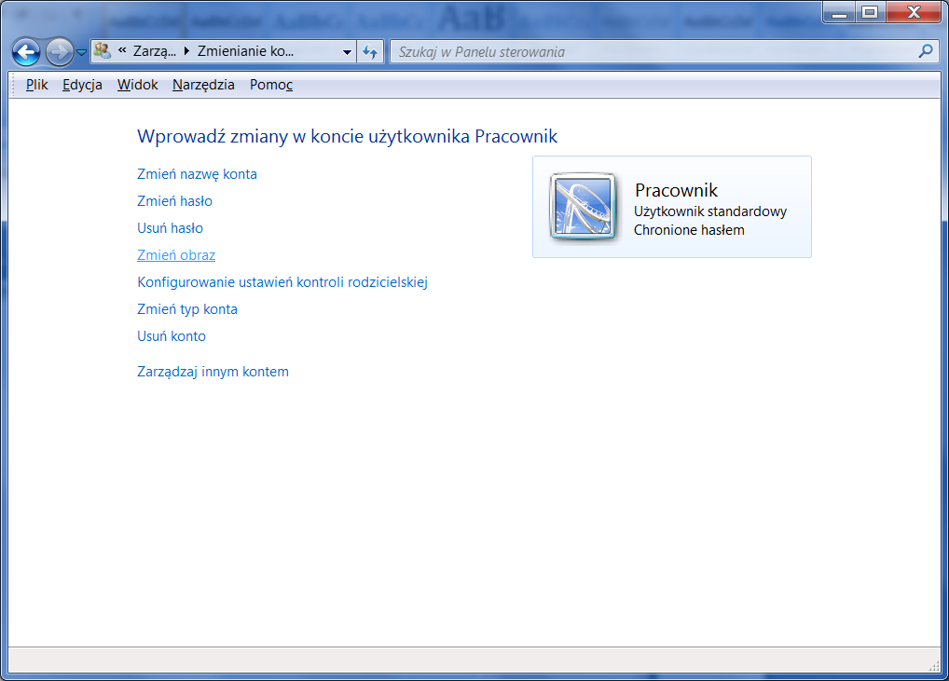
Kliknij napis Przeglądaj w poszukiwaniu obrazów.
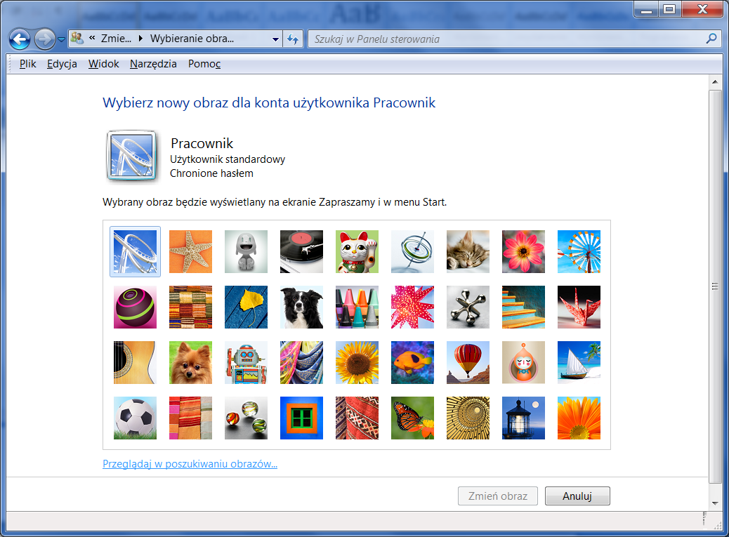
Odszukaj plik avatar.bmp i kliknij Otwórz.
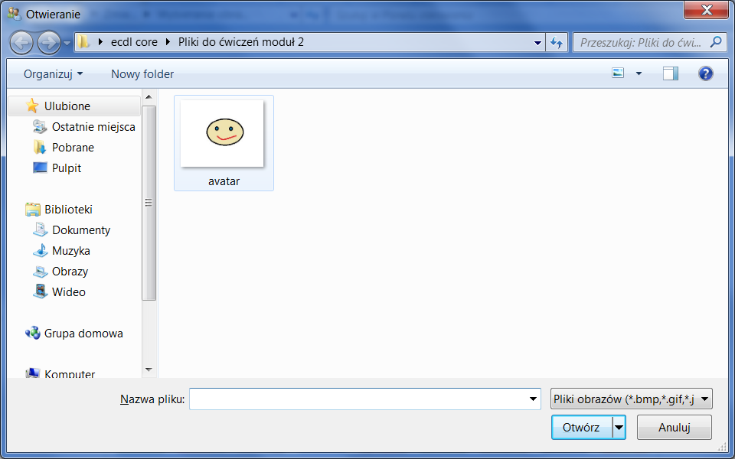
Efektem działań jest utworzone i zabezpieczone hasłem konto Pracownik. Jako obraz konta zastosowany został plik avatar.bmp
